现讲《下城区加快促进3岁以下婴幼儿照护服务工作发展的意见》等文件有关情况解读如下：
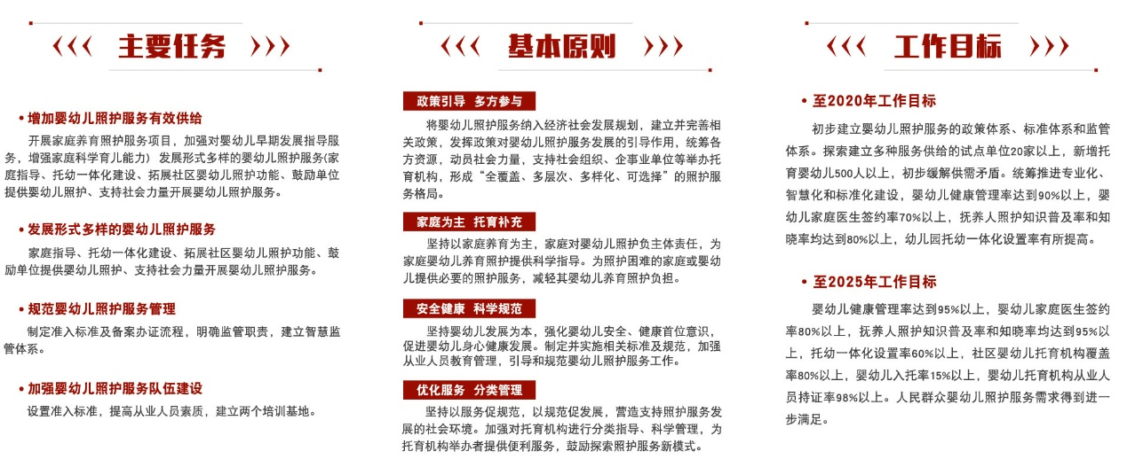

一、 制定背景
2018中央经济工作会议指出“解决好婴幼儿照护和儿童早期教育服务问题”。今年全国两会政府工作报告要求：要针对实施全面两孩政策后的新情况，加快发展多种形式的婴幼儿照护服务，支持社会力量兴办托育服务机构，加强儿童安全保障。随着全面两孩政策的实施，人民群众对 3 岁以下婴幼儿照护服务需求日益强烈，托育服务供需矛盾凸显。《下城区3岁以下婴幼儿照护服务试点工作实施方案》提出由区卫健局牵头制定《下城区关于加快促进3岁以下婴幼儿照护服务发展的意见》《下城区3岁以下婴幼儿托育机构设置标准》《下城区3岁以下婴幼儿托育机构管理暂行办法》，《下城区3岁以下婴幼儿托育机构从业人员管理办法》等试行办法。为全面推进我区3岁以下婴幼儿照护服务工作，特制定本《发展意见》。
二、制定依据
（一）《国务院办公厅关于促进3岁以下婴幼儿照护服务发展的指导意见》（国办发〔2019〕15号）
（二）国家卫生健康委人口家庭司关于《托育机构设置标准》（试行）（征求意见稿）《托育机构管理规范》（试行）（征求意见稿）公开征求意见的公告。
三、有关内容的说明
（一）提出了促进3岁以下婴幼儿照护工作的工作的指导思想，提出了“政策引导、部门协作、家庭为主、多方参与”的总体思路。
（二）提出了具体的工作目标，分为两个时间段，分别为2020年及2025年。2020年初步建立婴幼儿照护服务的政策体系、标准体系和监管体系。2025年提出一系列具体指标。
（三）确定了工作的基本原则，按照政策引导，多方参与；家庭为主，托育补充；安全健康，科学规范；优化服务，分类管理几个基本原则执行。
（四）明确了主要任务，提出了增加婴幼儿照护服务有效供给，发展形式多样的婴幼儿照护服务，加强婴幼儿照护家庭指导，规范婴幼儿照护服务管理，加强婴幼儿照护服务队伍建设等几个主要任务
（五）提出了组织实施的措施，主要从加强组织领导，统筹开展婴幼儿照护服务工作；加强部门协作；优化监管服务，坚持安全首位意识，确保婴幼儿的安全与健康；强化考核评估，建设一批示范托育机构等方面提出要求。
（六）明确了相关保障措施，加强政策保障，加强托幼一体化工作管理，建立健全婴幼儿照护服务网格，加大婴幼儿照护服务工作宣传力度等措施。
（七）明确各部门职责分工，对全区相关21个部门和各街道的3岁以下婴幼儿照护工作职能作了规定。
（八）下城区3岁以下婴幼儿托育机构设置标准，主要对托育机构的规划布局、设置规模、场地建筑、设施设备、人员配置、卫生保健、安全责任、功能责任、组织机构等做出了详细的规定。
（九）下城区3岁以下婴幼儿托育机构管理办法，主要对托育机构的设立登记、入托管理、保育管理、健康管理、人员管理、安全管理、收费管理、监督管理等方面做出了详细的规定。
（十）下城区3岁以下婴幼儿托育机构从业人员管理办法，主要对托幼机构从业人员的从业资格、行为规范、队伍建设、监督管理等方面做出了详细规定。
四、解读机关
下城区卫生健康局 联系方式：87911830。

下城区卫健局

